**BATALLA DE RAZAS (MANUAL DE USUARIO)**

**Introducción:**

Este juego trata sobre un combate de uno contra uno en donde tienes que vencer a tu rival. Puedes elegir entre varios personajes y armas que te permitirán probar todo tipo de experiencias. Puedes elegir la combinación que más te guste.

Si has confirmado el personaje o el arma, los has confirmado y los quieres cambiar, presiona el botón de volver al inicio para volver a elegir de nuevo el personaje y arma.

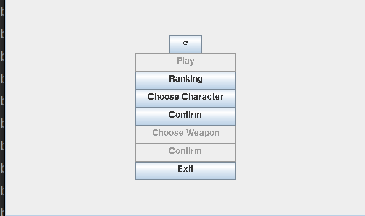

**Inicio de sesión:**

Antes de empezar a jugar, tienes que tener una cuenta en el juego para almacenar los datos de tus partidas. Para hacerlo, tienes que escribir tu nombre de usuario en *Name* y, en *Password*, tu contraseña. Una vez escritos, haz clic en la casilla *Register* para registrarte.

Si ya tienes una cuenta, escribir tu nombre de usuario en *Name* y, en *Password*, tu contraseña. Una vez escritos, haz clic en la casilla *Login* para iniciar sesión.

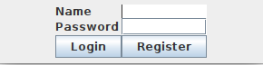

**Selección de personaje:**

Para elegir personaje, tienes que pulsar en *Choose Character*. Hay 9 personajes diferentes con sus propias características, de las cuales están compuestas por: vida, habilidad, velocidad, defensa y fuerza.

Una vez hayas elegido el personaje, tienes que pulsar *confirm* y, en la pantalla de inicio, *confirm*.

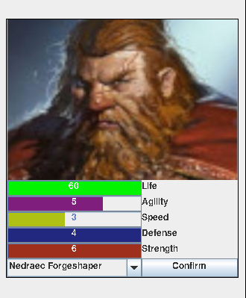

**Selección de arma:**

Para elegir arma, tienes que pulsar en *Choose Weapon*. En función del personaje, podrás elegir unas armas u otras, cada una con sus propias características, de las cuales están compuestas por: fuerza y velocidad.

Los valores de las características del arma se suman a las del personaje, así que puedes ir probando combinaciones variadas hasta encontrar la que más te guste.

Una vez hayas elegido el arma, tienes que pulsar *confirm* y, en la pantalla de inicio, *confirm*.

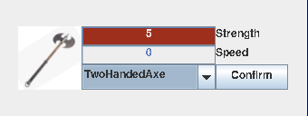

**Inicio del juego:**

Para iniciar el juego, basta con pulsar *Play*. Te enfrentarás contra la máquina con su propio personaje y arma. El combate es automático. Para ver el progreso del combate, tienes que pulsar en el botón *Fight*.

Para determinar el orden de ataque, el que ataca primero es el que tiene más velocidad. Si ambos tienen la misma, entonces atacará primero el que tenga más agilidad.

En la consola podrás ver si se ha fallado el ataque y la vida quitada al jugador quien lo haya recibido. El daño de ataque depende del ataque del atacante y la defensa del defensor. Además, la precisión del ataque depende de la agilidad de los personajes.

La partida termina cuando uno de los personajes se queda sin vida. Se mostrará una ventana donde se puede ver si has ganado o perdido y puedes decidir si volver a jugar o volver al menú principal.

Si quieres limpiar la consola, puedes hacerlo pulsando el botón *Clear Console*.

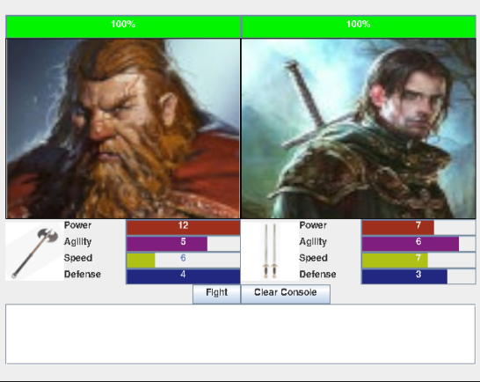

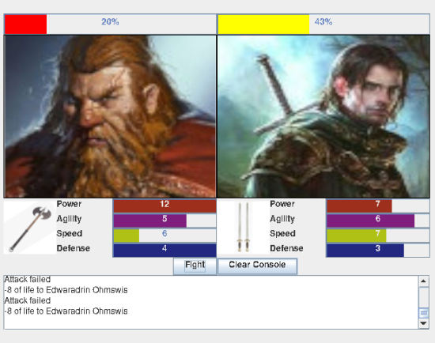

**Ranking:**

Para acceder al ranking, tienes que pulsar el botón *Ranking* en el menú principal. Dentro de este, puedes ver los datos de todos los usuarios que hayan accedido al juego. Los datos que se muestran son los siguientes:

*Name*: Nombre del usuario.

*Points*: Puntos obtenidos.

*Won*: Número de victorias obtenidas en las partidas.

*Lost*: Número de derrotas obtenidas en las partidas.

*%Won*: Porcentaje de victorias obtenidas entre las partidas jugadas.

